16个亚马逊选品的分析指标及其应用方式
选品就跟综艺节目海选一样，全国50万人参加，选出150人录制
再筛选出全国五强，最后在鸟巢决胜全国冠军
过程中，当然是要用许多筛选条件不断过滤，这些条件就是有没有符合「选品指标」
我先把这16个亚马逊的选品指标列出
后面将会针对每一项详细解说！
- 商品价格介于 10～50美金
- 商品重量要轻（最好可以低于2～3 磅）
- 商品在大分类排名在 5000以内
- 确认该商品的类别或是利基没有大品牌或是国际品牌的商品
- 商品坚固耐用，不容易破损或是变形
- 商品搜索第一页至少包含 2～3个商品其 Review 是低于 50个的
- 商品成本价最好可以低于商品售价的 25％
- 现有的亚马逊 listing 具有进步和优化的空间
- 商品的前三名关键字一个月搜索量超过 100,000
- 商品是否可以轻易地在中国找到供货商
- 非季节性商品尤佳
- 类似的商品在 eBay 上也有贩售
- 是否具备开发其他相关性商品的可能性以利拓展品牌
- 商品本身具有升级和改良的空间
- 商品具备需定期购买的性质
- 商品具备多样化的关键词
以上是按选品重要性排序的，1～7项为选品必备条件
8～10项相对重要但非必备，11～16项则是个人选择
以自己规划来衡量，并非选品必要条件。
建议你把所有销售困难的产品逐一与这16个指标对照过
你的产品能通过越多的指标越好
1. 商品价格介于 10～50美金
商品售价非常重要，这个是买家在下订单前必定会看到并且考量的地方。
10～50美金这个价格区间可以说是售价甜蜜点（最佳区间），
因为这个价格区间容易让买家产生冲动性购买的行为。

如果商品价格在这个区间内，
大部分的买家不需要再和另外的商品进行比价，来决定是否购买。
因为这样的价格非常低廉，使买家愿意承受商品不好的风险，
可以毫不犹豫的下单。
即使商品不如预期，损失这一点点小钱也不算什麽。

试想，如果今天你要买的是较昂贵的商品，例如除草机或是全新的电视机，
一定会花非常多的时间进行商品调研和比价，
不可能会有冲动性购买的行为发生。
而且较昂贵且精密的商品，通常都会有大品牌货是国际品牌的商品，
自创品牌小卖家是不可能抗衡的。

另外个原因是落在这个价格区间的商品通常也较简单，
不像高单价的商品通常较精密且复杂。
例如滑鼠垫（简单，便宜）和音响（精细复杂也较容易受到破坏，昂贵）。

介于这个价格区间的商品，
对于资金较小的卖家来说是一个容易进入跨进电商的门槛，
这些商品在中国的生产价格也相对较低，以下举两个不同价格区间的商品当例子。
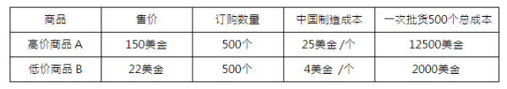
如果你本身不是厂商或是有规模的公司，没有足够的资金，
从上面的例子可以很明显的知道，一般小卖家想要创建自己的品牌，
肯定是从 10～50美金 这个价格区间着手开始的。

这个商品价格区间是选品是否成功的重要关键，
如果你是初生之犊最好在选品的道路上能够依照这个价格区间来挑选商品

2. 商品重量要轻
理想状况是商品的重量越轻越好，4～5磅肯定是太重了，
除非你打算卖的商品定价是偏高的。
在这讨论的重量都是针对运送重量，并非商品本身的重量。
运送重量包含了商品本身，商品包装和运送纸箱。

一般在厂商给你商品资讯时，你很难知道商品的实际运送重量是多少。
所以在选品时，可以试着在亚马逊上找相同尺寸类似商品，
依照他们的运送重量来估算自己的。
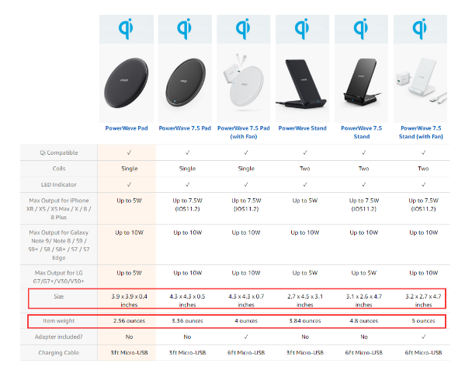
重量将决定从中国发货到美国亚马逊仓库的运费还有亚马逊的 FBA 运送费用，
如果商品的重量超过 2磅将大大的影响你的利润空间。

以下是包装过商品的最大尺寸和重量，
建议选品尺寸可以在大号标准尺寸（Large standard-size ）之内，
如果在小号标准尺寸（Small standard-size ）之内是最好的！

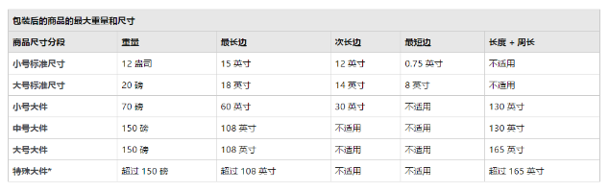
下图是亚马逊美国站 FBA 的收费，亚马逊于 2019年2月19日开始调整收费，
对于小号标准尺寸（Small standard-size ）的商品收费是下降的！
亚马逊都在帮你省运费，还不选这个尺寸的商品是傻了吗？
从表格也可以很明显的知道，商品重量最好是可以控制在 1磅以下，
超过一磅的话也最好可以低于2～3磅。
详细的 FBA 价格可以自行参考官网
2019 年美国销售佣金和亚马逊物流费用变更一览
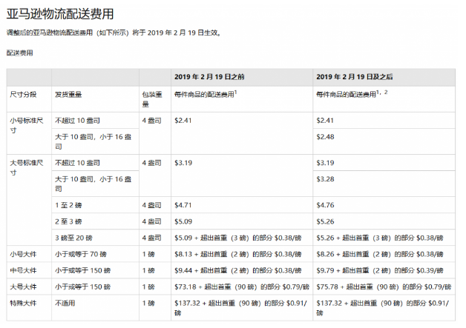
商品重量影响的是你的利润空间，这个部份也是买家比较看不到的成本。
如果商品重量太重导致运费成本大幅增加，
你的商品价格就需要因此调高来弥补运费成本，
调高只是弥补成本，并没有让你的利润增加，
但买家对于价格的观感上就是觉得贵了。
所以可以的话，商品尺寸尽量可以控制在小号标准尺寸。

3. 商品在大分类排名在 5000以内
想要知道商品在亚马逊上卖的好不好，
目前最好的办法就是参考 Best Seller Rank（BSR）。
从 BSR 可以看出来该商品在该类别卖的好不好，
举例来说，在同一个类别的商品，
排名 2000名的商品卖出数量肯定会比排名 20000 的多很多，
可以从排名知道这个商品目前在市场上的需求程度。

如果输入关键字后商品排名在第一，但每天却只能卖 1～2个 ，
这种商品也不是我们要的。判断市场需求度还有其它方法，
但 BSR 毋庸置疑是最快速且有效的方法。

关于 BSR 这个选品条件，有很多的说法，有人说 10000名之内即可，
也有人说 500～2500名 才是最好的条件，更有人推荐 5000名内才是对的。
其实应该是要看你的商品类别，每个商品类别的商品数量都不相同，
市场容量和需求量也都不同，
对于市场容量较大或是商品数量较多的商品类别，BSR 的筛选条件是可以在往后抓的
像是书籍类的商品，抓到 10000名是肯定没问题的。
在书籍类的 10000名 你可能是该类别的前 0.5％，
但如果是在婴儿用品类 10000名 则可能是该类别的前 5％而已。

不就类别探讨的话，我们取一个中间值推荐给大家，
挑选 BSR 排名在大类别 5000名之内的商品。
理想的状况是，输入你的商品关键词后，
第一页搜索结果可以至少有 2～3个商品在大分类排名是 5000名之内的，
这也表示这个商品在市场上有一定的需求。

何谓大分类和小分类？
以下图为例，此商品虽然在小分类有很好的排名，但在大分类排名却只有在 21571名 ，
有很大的可能这个商品销量不是很好。
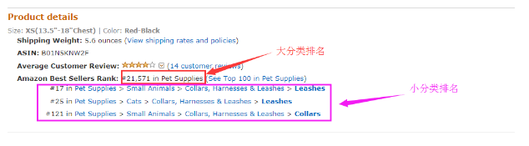
最后记得确认是不是有其他的类似商品也在排名 5000名以内，
来确保这商品在亚马逊上的需求程度。
4. 确认该商品的类别或是利基没有大品牌或是国际品牌的商品
如果你是小卖家，没有足够的资金和人力，千万要避开被大品牌霸占的商品类别！
不要妄想你的商品可以跟这些大品牌竞争，肯定甩你超过十条街。

除了品牌效应外，你很难做到比大品牌成本更低但质量更好的商品，
光商品就打不过人家了，而且买家在购买时，
也倾向选择自己熟悉或是听过的品牌来购买，
所以一个商品类别有众多的大品牌霸占着，建议就敬而远之！

要怎麽确认该类别是否有大品牌商品呢？
很简单，上亚马逊前台搜索你的商品关键字，看看你的目光是否被品牌抓住，
如果在搜索结果第一页有认识的品牌并不是一个好现象。

但如果该品牌商品并非你想要贩卖的商品则无大碍，
例如你搜索的词是 Dog Collar （狗项圈），虽然第一页有大品牌的商品，
不过商品是 Bark Collars （止吠狗项圈），
跟你要卖的一般狗项圈很显然是不同的商品，如果是这样的情况，
即使有大品牌在第一页，但由于商品本来就不同所以不影响你的选品。

理想状况是，你会希望搜索结果第一页的商品都来自不同品牌，
并且是默默无名的小品牌！
这个在选品上也是非常重要的条件，没有大品牌竞争的商品和商品类别，
可以减少竞争上的不利因素。

尽量避免的商品类别：
- Appliances
- Appstore
- Books
- Clothing
- Electronics
- Gift Cards
- Grocery and Gourmet Food
- Kindle Store
- MP3 Downloads
- Magazines
- Movies and TV
- Music
- Prime Pantry
- Shows
- Software
- Video Games
5. 商品坚固耐用，不容易破损或是变形
这点非常重要，很多的差评都來自商品的破损，
挑选不容易在运送过程中破损的商品是非常重要的选品要件。

尽量避免多个部份组成的商品或是具有电子零件的商品，
选择像是瑜珈垫或是滑鼠垫只有单一主体构成，这类商品也比较容易找到厂商制作生产。

简单商品条件清单
- 坚固耐用
- 容易在中国找到制造商
- 没有电子零件
- 没有可拆解的部份
- 不需要说明书也会使用
- 产品只具备单一功能
- 普遍性

6. 商品搜索第一页至少包含 2～3个商品其 Review 是低于 50个的
商品 Review 如果低于 50个的话，是比较有机会可以跟他竞争并且打败他的。
如果搜索结果第一页的商品，全都是好几百甚至上千 Review 的商品，
你觉得你有机会打败他吗？
买家肯定是选 Review多的购买嘛！

给自己一个可以赢的机会，
选择第一页至少有 2～3个商品的 Review 是低于 50个的，
这样你才有机会挤到第一页！
有越多的商品的 Review 是低于 50个的，挤到第一页的机会就越大。

假设一个市场需求很大的商品，但搜索结果第一页的 Review 非常少，
可能低于 5个 Review ，恭喜你找到一个具有潜力的商品，
可以挤到第一页的机会非常大！

大家都知道，Review 数量是影响排名的重要因素之一，
所以在选品时，Review 也是非常重要的选品条件之一。

7. 商品成本价最好可以低于商品售价的 25％
这只是一个快速可以检视，你挑选的潜力商品是否具有一定的利润空间，
当然真的要做的话，还会有很多其他复杂的计算，
这边就先略过，就是教个简单预估利润的方法！

要如何知道供应商的价格多少呢？
挑选到有兴趣的商品后，可以到1688采购批发网先看看供应商的价格大概是多少，
成本是不是低于售价的 25％？

成本 25％ 会太低吗？
为何要留 75％的利润空间？
75％不会太多吗？
答案是不会的

要保有一定的利润，这 75％ 是绝对必要的。
包含了 FBA 头程费，关税，FBA 运费，FBA仓储费，
亚马逊平台抽佣费，加值税，站内广告费用还有你的利润，
这样零零总总加起来，75％刚好而已。

如果成本不得已超过25％，建议不要超过 40%，
如果超过 40% 基本上你是没有利润在卖的，甚至还有亏损的可能。

讨厌算数的朋友们有福啦！
在 Bigtracker 选品酷附有利润计算机，
包含了FBA 运费 和 亚马逊平台抽佣费（不需要自己算就是爽快），
输入你的成本后，可以快速算出单个利润价格，毛利率和投资回报率 % 。
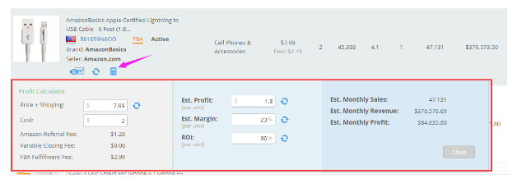
例如售价为 7.99 的 USB 充电线，你最低可以拿到成本 2 刀，
系统会自动计算扣除 FBA 运费 和 亚马逊平台抽佣费 后你还剩多少利润，
自行在评估这些利润再扣掉 FBA 头程费，关税，FBA仓储费，
加值税，站内广告费后，你还剩多少？！

如果找不到相同品质，成本又比别人低的商品，就不要轻易尝试，
你的卖价就比不过人家了，更别说其他因素。
最后往往都得赔本出清。
不要想要跟这些大卖家或是厂商低价竞争，最后只会血本无归。

8. 现有的商品 listing 具有进步和优化的空间
当你发现第一页的商品 listing 并不是很完善，还具备很多优化空间时，
恭喜你，你可以挤到第一页的机会又大大增加了！
这跟 Review 少于 50个的道理是一样的，
我们都希望自己选的商品有一定的可能性可以挤到搜索结果的第一页，
所以当第一页现有的商品 listing 在优化上还不完整，
有进步空间的话，这表示你的商品上架后，
除了选品技巧外，还可以靠运营技巧帮助你的商品挤到第一页。

亚马逊如何选品 ，什麽是尚未优化的 listing ？
- 没有商品图片或是只有单一张商品图片
- 商品图片品质很差
- 很短的或是根本没有商品描述
- 没有写满的 Bullet Points
- 很简略的描述
- 商品重点被省略
- 标题没有优化
- 标题和 Bullet Points 没有关键词

9. 商品的前三名关键字一个月搜索量超过 100,000
要怎麽确认自己选的商品是不是有市场需求，
简单的方法就是看商品关键词的搜索量，
选取前三名的关键词看看搜索量是不是有超过 100,000 。

10. 商品是否可以轻易地在中国找到供货商
中国无疑是当今生产大国，要拿货肯定是在中国拿成本最低。
所以选品时必须确定你的商品可以很容易的找到供应商，
一样可以先上1688采购批发网看看，
如果有很多的厂商那就不需要担心货源的问题，
如果厂商很少甚至没有那就必须靠自己的人脉去找到厂商。
就像前面说的，如果你要卖的商品是个简单功能单一的商品，
要找到供应商其实不难，另外供应商多的好处就是你可以比较，
不管是价格还是商品质量你都有很多的选择可以比较。

11. 非季节性商品尤佳
接下来都不是选品必要的条件，建议是选品的时后不要选季节性的商品，
例如冬天的羽绒衣或是夏天的泳衣，这两个都属于季节性商品，
过了当季销量会锐减，当然有些人不在意让钱集中在某一个季节赚，
但还是非季节性的商品会比较好，除了每个月都有固定的收入外，
商品和关键字排名也较稳定。

但如果你本来就是卖泳衣或是羽绒衣的厂商，
这个你就不用多虑，就按你的专业去卖，这个条件不是选品必要条件。

12. 类似的商品在 eBay 上也有贩售
另外个确认市场需求性的方法是到别的电商平台看看，
你想要卖的商品是不是也有在别的平台上有贩售，例如 eBay ，
如果有的话表示你的商品市场需求性大，除了亚马逊外的电商平台也有贩售。

13. 是否具备开发其他相关性商品的可能性以利拓展品牌
如果你的计划是要创立一个自有品牌，
那你选品的时后就需要考量到产品的衍伸性，
这个商品是不是能让品牌发展出一个系列的商品，而不是只有一个商品。
但如果你本来就是想要单卖一个商品的话，这个选品条件并不重要。

举例来说，硅胶烤垫（silicone baking mat）就是一个衍伸性很高的商品，
小范围衍伸可以到烘烤类的相关器具，再更大范围的衍伸可以卖到厨房用具。
像这样的商品就非常适合品牌发展一系列的相关商品，
也给自己一个选品空间，除了一开始选中的商品外，后续还有其相关商品的选择。

如果有心想要创建自由品牌，这个条件就显得重要，商品的衍伸性有助于打造真正的品牌。

14. 商品本身具有升级和改良的空间
虽然这个条件被摆在很后面，但小编觉得对于有心想要发展自有品牌的卖家，
这点是非常值得深思熟虑的！

试想你是不是可以做出比现有商品更好的质量或是性能，
又或是你可以做出独一无二的商品，有别于现有的商品。
你已经比别人晚进场了，如果你的价格没有人家低，
商品质量或是性能没有人家好，你卖了个一模一样的商品，谁要跟你买？

可以就现在已经有的商品，看有哪些缺点你可以改善的，
或是你有什麽方法可以把你的商品变得独特，而不是跟别人一模一样。
对于品牌的发展，独特性是非常重要的关键！

15. 商品具备需定期购买的性质
会回头购买的商品例如维他命，卫生纸或是厨房纸巾，洗衣精等等，
这类商品通常一定都会有大品牌在卖，虽然商品具备这个性质是好事
，但通常很难找到这个条件的商品又符合以上重要的选品条件。
所以这点不用放在心上。

16. 商品具备多样化的关键词
商品相关的关键词越多，搜索量越大表示市场需求量也大。
一般商品应该都会有一个以上的关键词，但依照上面的选品条件完成选品后，
还是可以检查一下商品是不是具有多样化的关键词，
如果只有少量关键词的话对于竞争是非常不利的，
一方面要挤到搜索结果第一页的几率小，
另外方面做站内广告时能曝光展现的机会比较少，间接导致转化几率下降，
这些都会造成额外的成本。

